**Město Lysá nad Labem**

**NAŘÍZENÍ**

**č. 2/2015**

**ze dne 15. 05. 2015**

o záměru zadat zpracování lesních hospodářských osnov

Rada města Lysá nad Labem, jako orgán obce s rozšířenou působností, příslušná podle ustanovení § 66 a § 102 odst. 2 písm. d) zákona č. 128/2000 Sb., o obcích ve znění pozdějších předpisů (dále jen „zákon o obcích"), dle § 11 odst. 2 zákona o obcích vydává podle § 25 odst. 1 a 2 zákona č. 289/1995 Sb., o lesích a o změně a doplnění některých zákonů, v e znění pozdějších předpisů (dále jen „zákon o lesích") a § 13 odst. 1 a 3 vyhlášky Ministerstva zemědělství České republiky č. 84/1996 Sb., o lesním hospodářském plánování, toto nařízení, které rada města schválila na svém zasedání dne 07. 04. 2015 usnesením č. 292.

**Článek 1**

1. Město Lysá nad Labem vyhlašuje záměr zadat zpracování lesních hospodářských osnov (dále jen „LHO") pro zařizovací obvod Mělník a Nymburk s platností od 1. 1. 2017 do 31.12. 2026.
2. LHO budou zařizována pro tato katastrální území vedená od 1. 1. 2007 jako lesní hospodářský celek č. 101813.

|  |  |
| --- | --- |
| **katuze** | **k.ů. název** |
| 602060 | Benátecká Vrutice |
| 602078 | Jiřice |
| 689556 | Litol |
| 689505 | Lysá nad Labem |
| 695190 | Milovice nad Labem |
| 713406 | Ostrá |
| 735035 | Přerov nad Labem |
| 747211 | Semice nad Labem |
| 753807 | Stará Lysá |
| 755231 | Starý Vestec |
| 756326 | Stratov |

**Článek 2**

1. LHO budou zpracovány pro všechny lesy ve vlastnictví fyzických a právnických osob o výměře menší než 50 ha v rámci správního obvodu obce s rozšířenou působností Lysá nad Labem, pokud pro ně nebude vypracován lesní hospodářský plán (dále jen „LHP"). Náklady spojené s vypracováním LHO hradí stát dle § 26 odst. 2 zákona o lesích prostřednictvím zadavatele tj. města Lysá nad Labem.

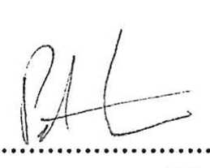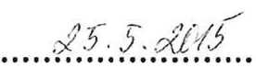

Ing. Petr Eliška místostarosta města

Sejmuto:

Vyvěšeno:

1. 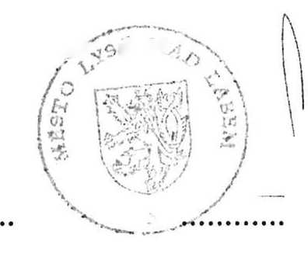Vlastník lesa, pro kterého byla zpracována LHO, ji obdrží na vyžádání na Městském úřadě Lysá nad Labem, odboru životního prostředí bezplatně na základě protokolárního převzetí dle § 25 odst, 3 a 4 zákona o lesích.

**Článek 3**

1. Vlastníci lesa mají právo do 30. 9. 2015 oznámit, písemně nebo ústně do protokolu správního orgánu, své hospodářské záměry a požadavky na zpracování LHO dle § 25 odst. 2 zákona o lesích.
2. Připomínky a požadavky na zpracování LHO mohou dle § 26 odst. 3 zákona o lesích uplatnit také další právnické a fyzické osoby, jejichž práva, právem chráněné zájmy nebo povinnosti mohou být dotčeny včetně připomínek a požadavků orgánů státní správy.
3. Ve stejném termínu jsou vlastníci lesů povinni oznámit též skutečnost, že pro své lesy zadali samostatně zpracování LHP, aby tak nedocházelo k duplicitě při čerpání finančních prostředků státu.

**Článek 4**

1. Obecní úřady v uvedeném správním obvodu zveřejní toto nařízení na svých úředních deskách a umožní po dobu jeho platnosti každému do něj nahlédnout.
2. Toto nařízení nabývá účinnosti patnáctým dnem následujícím po dni jeho vyhlášení stím, že zůstane vyvěšeno až do 30. 9. 2015. Dnem vyhlášení je první den jeho vyvěšení na úřední desce zadavatele.

V Lysé nad Labem 15. 05. 2015 x ?. i v

Mgr. Jiří Havelka  
starosta města

městský úřad

*odbor nnitřnfch t.^cí*

■^ ^ Lysá nad Labem